SE BUSCA DIFUNDIR Y COMUNICAR LAS DIFERENTES DISCUSIONES QUE SE DAN EN LA COYUNTURA POLITICA TANTO NACIONAL COMO INTERNACIONAL. SE BUSCA CREAR UN MENSAJE QUE RESALTE LA IMPORTANCIA DE LA POLITICA COMO HERRAMIENTA DE TRANSFORMACION SOCIAL E INCENTIVAR LA PARTICIPACION EN ESPACIOS DE DISCUSION.

AUDIOVISUAL

BUENOS DÍAS, BUENAS TARDES, BUENAS NOCHES... FINALMENTE LLEGÓ "ABRAMOS EL JUEGO" LA RADIO OFICIAL DE POLÍTICA EN JAQUE.

ESPACIO RADIAL INFORMAL PARA TODA AQUELLA PERSONA QUE DESEE INFORMARSE, ESCUCHAR DIVERSOS PUNTOS DE VISTA Y/O DISTENDERSE MIENTRAS SE TOCAN TEMAS DE RELEVANCIA COYUNTURAL NACIONAL E INTERNACIONAL.

ABRAMOS EL JUEGO

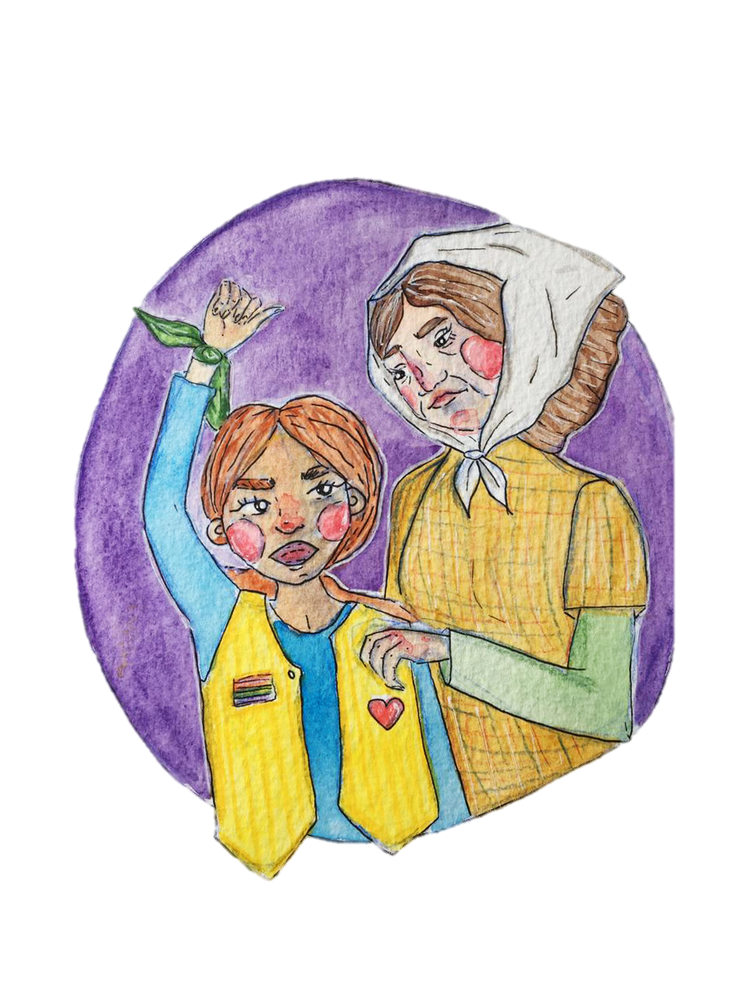

info@politicaenjaque.org

POLÍTICA EN JAQUE

/abramoseljuego

/politicaenjaque

politicaenjaque

/politicaenjaque

www.politicaenjaque.org

PARTICIPACIÓN CIUDADANA

MEDIOAMBIENTE

EDUCACIÓN SEXUAL INTEGRAL